Prénom : ...................................... | Date : .............................................................................

 | MESURER LE TEMPS  Exercices (08)

- Rappel :

Dans 1 minute,  il y a 60 secondes | Dans 1 heure,  il y a 60 minutes | Dans 1 jour,  il y a 24 heures
1 min = 60 s | 1 h = 60 min | 1 j = 24 h

- Complète le tableau suivant :

Nombre d’heures : | 1 | 2 | 4 | 6 | 8 | 10
Nombre de minutes : | 60 | 120 | 240 | 360 | 480 | 600

- Combien de minutes ?

2 h 30 min = 150 min | 3 h 15 min = 195 min | 1 h 59 min = 119 min
1 h 45 min = 105 min | 2 h 20 min = 140 min | 10 h 59 min = 659 min
2 h 15 min = 135 min | 10 h 10 min = 610 min | 24 h = 1 440 min
5 h 20 min = 320 min | 10 h 45 min = 645 min | 1 j = 1 440 min

- Observe le document ci-dessous, puis réponds aux questions :

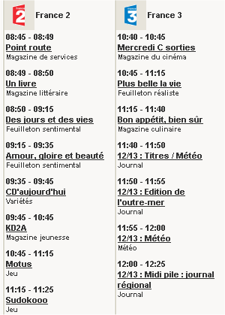 | 1./ Quel programme aura lieu sur France 3 de 11h15 à 11h40 ?  Bon appétit, bien sûr  2./ Combien de temps dure ce programme ?  25 minutes  3./ Quel programme aura lieu sur France 2 de 08h49 à 08h50 ?  Un livre  4./ Combien de temps dure ce programme ?  1 minute  5./ Quel programme finit à 10 heures moins le quart sur France 2 ?  CD’aujourdhui  6./ Quel programme finit à midi moins 5 sur France 3 ?  12/13 : Edition de l’outre-mer

- Combien y a-t-il de secondes dans une journée ? (Explique tes calculs)

Il y a 60 secondes dans 1 minute
Il y a 3 600 secondes dans 1 heure (60 x 60)
Il y a donc 86 400 secondes dans une journée (3 600 x 24 secondes)

